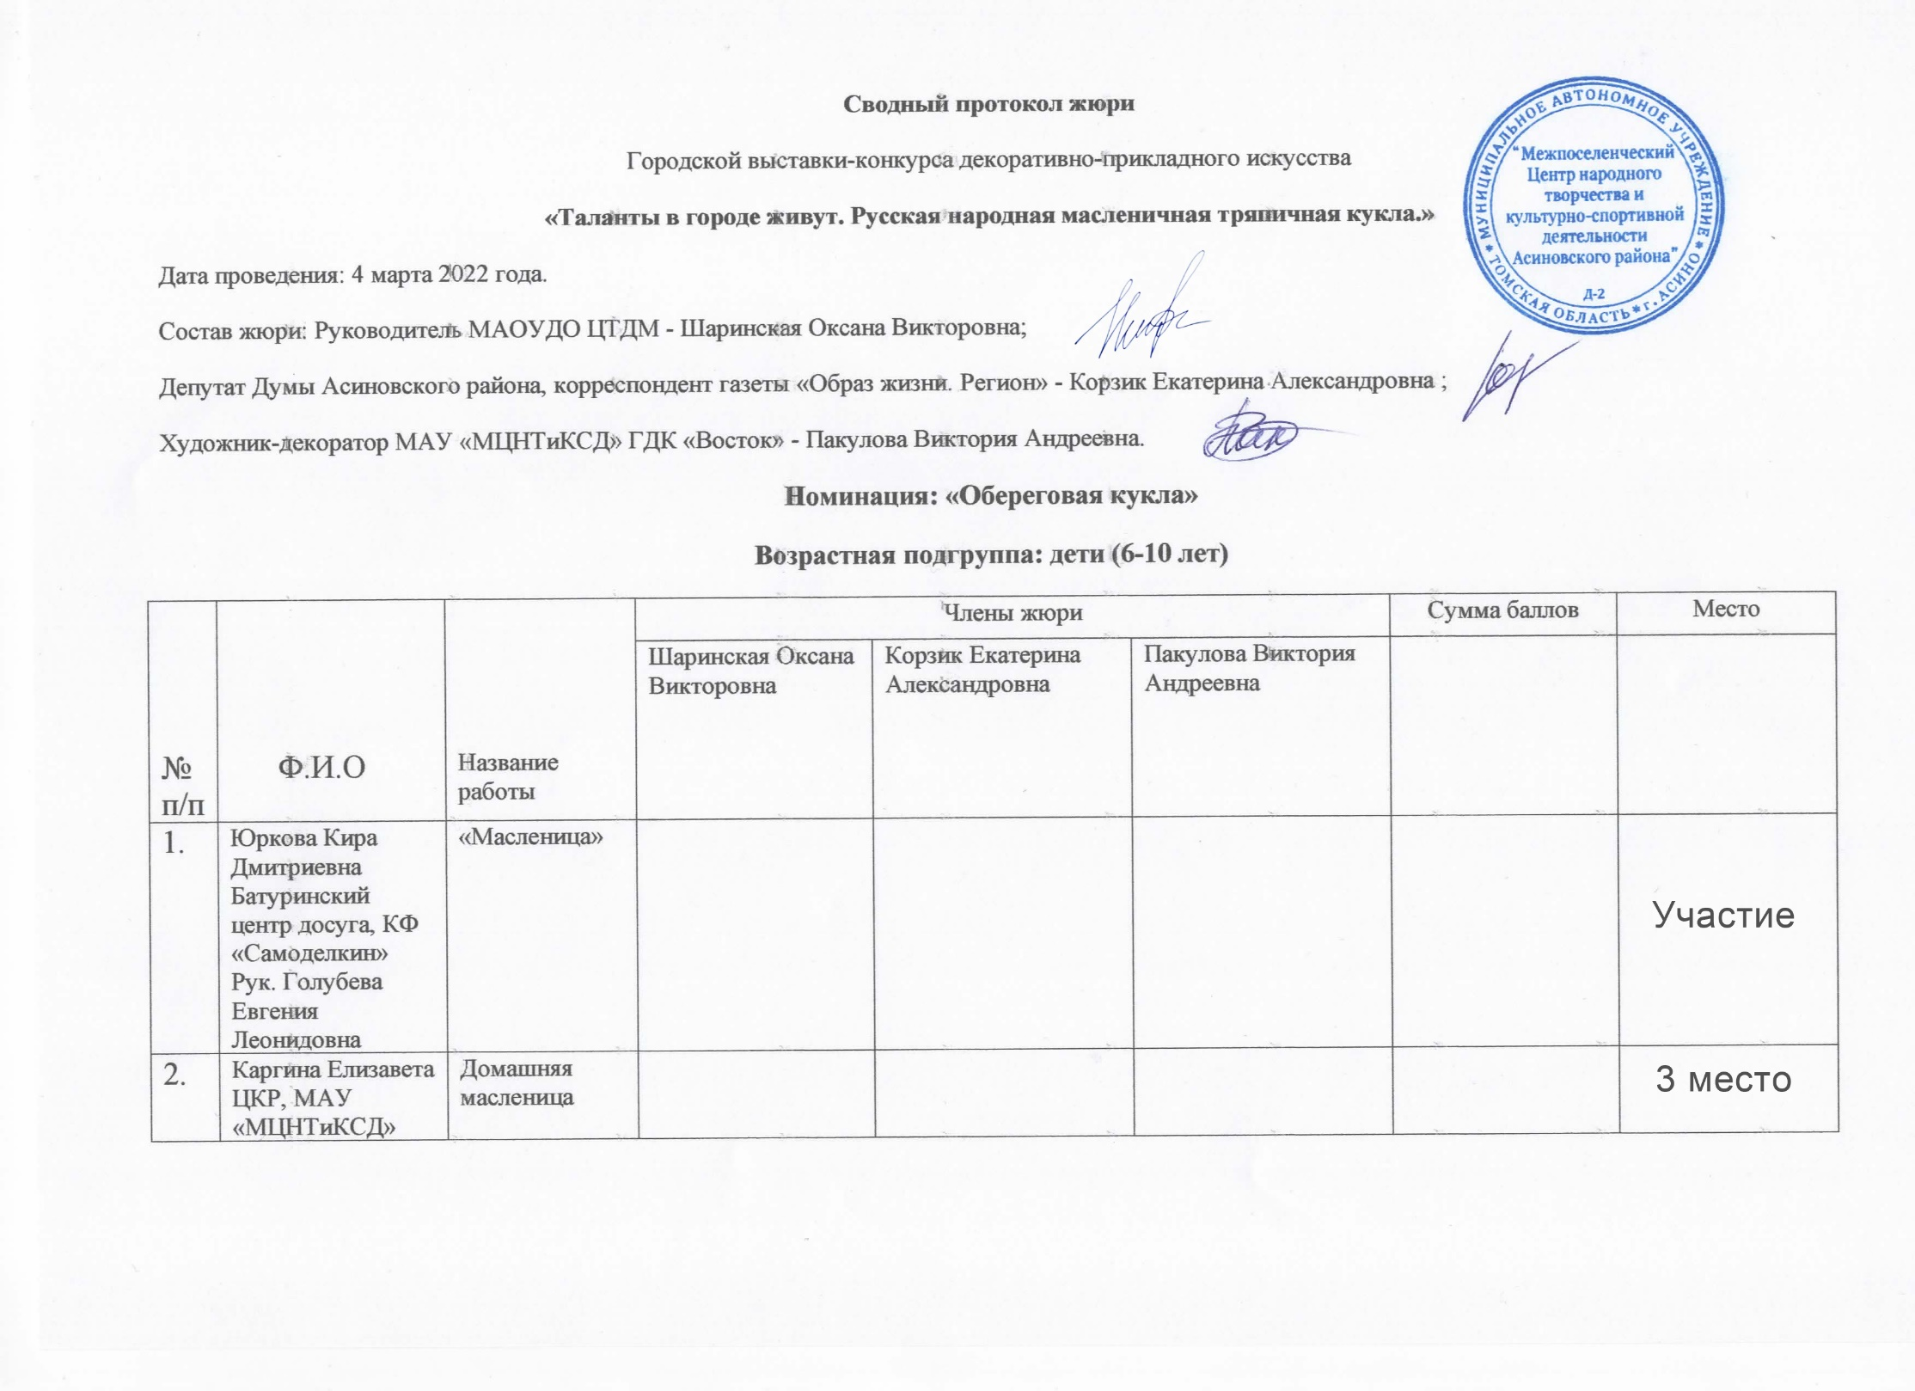

г.Асино
Рук. Ефименко Ирина Владимировна
3. | Котов Евгений  с.Ягодное КФ «Ремесленники»  рук.Данилова В.Н. | Домашняя масленица |  |  |  |  | Участие
4. | Коваленя Егор  с.Ягодное КФ «Ремесленники»  рук.Данилова В.Н. | Домашняя масленица |  |  |  |  | Участие
5. | Денисов Тимофей  с.Ягодное КФ «Ремесленники»  рук.Данилова В.Н. | Домашняя масленица |  |  |  |  | Участие
6. | Филюшин Кирилл  с.Ягодное КФ «Ремесленники»  рук.Данилова В.Н. | Домашняя масленица |  |  |  |  | Участие
7. | Чернышев Ярослав  с.Ягодное КФ «Ремесленники»  рук.Данилова В.Н. | Домашняя масленица |  |  |  |  | Участие
8. | Метсаотс Олеся  с.Ягодное КФ «Ремесленники»  рук.Данилова В.Н. | Домашняя масленица |  |  |  |  | Участие
9. | Минибаева Софья  с.Ягодное КФ «Ремесленники»  рук.Данилова В.Н. | Домашняя масленица |  |  |  |  | Участие
10. | Гусаров Амир  с.Ягодное КФ «Ремесленники»  рук.Данилова В.Н. | Домашняя масленица |  |  |  |  | Участие
11. | Краснопёрова Дарья  с.Ягодное КФ «Ремесленники»  рук.Данилова В.Н. | Домашняя масленица |  |  |  |  | Участие
12. | Портнова Арина  с.Ягодное КФ «Ремесленники»  рук.Данилова В.Н. | Домашняя масленица |  |  |  |  | Участие
13. | Ильина Изабелла  с.Ягодное КФ «Ремесленники»  рук.Данилова В.Н. | Домашняя масленица |  |  |  |  | Участие
14. | Алатарцев Ярослав  с.Ягодное КФ «Ремесленники»  рук.Данилова В.Н. | Домашняя масленица |  |  |  |  | Участие
15. | Богуславский Матвей  с.Ягодное КФ «Ремесленники»  рук.Данилова В.Н. | Домашняя масленица |  |  |  |  | Участие
16. | Вологжанина Дарья  с.Ягодное КФ «Ремесленники»  рук.Данилова В.Н. | Домашняя масленица |  |  |  |  | Участие
17. | Изовских Дмитрий  с.Ягодное КФ «Ремесленники»  рук.Данилова В.Н. | Домашняя масленица |  |  |  |  | Участие
18. | Прилепцева Анна  с.Ягодное КФ «Ремесленники»  рук.Данилова В.Н. | Домашняя масленица |  |  |  |  | Участие
19. | Щербаков Владислав  с.Ягодное КФ «Ремесленники»  рук.Данилова В.Н. | Домашняя масленица |  |  |  |  | Участие
20. | Шаринский Григорий  МАОУ гимназия №2  Рук.Шаринская Оксана Викторовна | Масленица созывалка |  |  |  |  | 1 место
21. | Кальнин Юра  ОГКУ «ЦСПСиД Асиновского района»  Рук.Королева Анна Юрьевна |  |  |  |  |  | Участие
22. | Каратун Юлия  ОГКУ «ЦСПСиД Асиновского района»  Рук. Кривощекова Елена Вячеславовна |  |  |  |  |  | 2 место
23. | Коваленко Варвара  ОГКУ «ЦСПСиД Асиновского района»  Рук. Першина Юлина Дмитриевна |  |  |  |  |  | 1 место
24. | Шлыкович Кира Алексеевна  ОГКУ «ЦСПСиД Асиновского района»  Рук. Декина Елена Сергеевна |  |  |  |  |  | Участие
25. | Савельева Софья  ОГКУ «ЦСПСиД Асиновского района»  Рук. Кривощекова Елена Вячеславовна |  |  |  |  |  | Участие
26. | Сапожникова София Артемовна  ОГКУ «ЦСПСиД Асиновского района»  Рук. Шалимова Олеся Владимировна |  |  |  |  |  | Участие
27. | Сапожникова Анна Артемовна  ОГКУ «ЦСПСиД Асиновского района»  Рук. Шалимова Олеся Владимировна |  |  |  |  |  | Участие
28. | Кабирова Ксения  ОГКУ «ЦСПСиД Асиновского района»  Рук. Варанкина Марина Викторовна |  |  |  |  |  | Участие
29.

Номинация: «Обереговая кукла»
Возрастная подгруппа: подростки (11-15 лет)
№ п/п | Ф.И.О | Название работы | Члены жюри |  |  | Сумма баллов | Место
 |  |  | Шаринская Оксана Викторовна | Корзик Екатерина Александровна | Пакулова Виктория Андреевна
1. | Мазина Полина  МБОУ СОШ с. Новониколаевка | Обрядовая кукла 2022 |  |  |  |  | Участие
2. | Голубева Александра Александровна  Батуринский центр досуга,  КФ «Самоделкин»  Рук. Голубева Евгения Леонидовна | Масленица-крупеничка |  |  |  |  | 3 место
3. | Дорофеева Даша  ЦКР, МАУ «МЦНТиКСД» города Асино  Рук. Ефименко Ирина Владимировна | Домашняя масленица |  |  |  |  | 1 место
4. | Никитина Вероника Александровна ОГКУ «ЦСПСиД Асиновского района»  Рук. Гайдамак Гюльнора Авазовна |  |  |  |  |  | Участие
5. | Гуляева Ксения Николаевна  ОГКУ «ЦСПСиД Асиновского района»  Рук. Таборская Любовь Михайловна |  |  |  |  |  | 2 место
6. | Кабирова Диана  ОГКУ «ЦСПСиД Асиновского района»  Рук. Шеина Елена Валерьевна |  |  |  |  |  | Участие
Номинация: «Обереговая кукла»
Возрастная подгруппа: молодежь (16-21 год)
№ п/п | Ф.И.О | Название работы | Члены жюри |  |  | Сумма баллов | Место
 |  |  | Шаринская Оксана Викторовна | Корзик Екатерина Александровна | Пакулова Виктория Андреевна
1. | Тофан Анна Ивановна  ОГКУ «ЦСПСиД Асиновского района"  Рук. Лагаева Людмила Викторовна | Кукла оберег «удачница» |  |  |  |  | 2 место
Номинация: «Обереговая кукла»
Возрастная подгруппа: взрослые (от 22- и старше)
№ п/п | Ф.И.О | Название работы | Члены жюри |  |  | Сумма баллов | Место
 |  |  | Шаринская Оксана Викторовна | Корзик Екатерина Александровна | Пакулова Виктория Андреевна
1. | Лагаева Людмила Викторовна  ОГКУ «Центр социальной помощи семье и детям Асиновского района»  Педагог дополнительного образования | Кукла оберег «Масленица» |  |  |  |  | Участие
2. | Мальцева Гульнора Ивановна  МАОУ ОШ №5 | Домашняя масленица |  |  |  |  | 3 место
3. | Бесштанникова Наталья Борисовна  МСООШ  Рук. Мацур Татьяна Борисовна | Масленица Лукерья |  |  |  |  | Участие
4. | Костылева Надежда Михайловна  МАУ «МЦНТиКСД» ДК с.Ново-Кусково | Домашняя масленица |  |  |  |  | Участие
5. | Костылева Анна Андреевна  МАДОУ №3 «Радуга» г.Асино | Домашняя масленица |  |  |  |  | 2 место
6. | Шаринская Оксана Викторовна  МАОУДО ЦТДМ  Педагог дополнительного образования | Домашняя масленица |  |  |  |  | Участие
7. | Кривощекова Елена Вячеславовна  ОГКУ «ЦСПСиД Асиновского района»  Социальный педагог |  |  |  |  |  | Участие
8. | Першина Юлина Дмитриевна  ОГКУ «ЦСПСиД Асиновского района»  Инструктор по труду |  |  |  |  |  | 1 место
9. | Симбухова Анастасия Дмитриевна  ОГКУ «ЦСПСиД Асиновского района»  Педагог-организатор |  |  |  |  |  | Участие
Номинация: «Обереговая кукла»
Возрастная подгруппа: совместное творчество (взрослый + ребенок)
№ п/п | Ф.И.О | Название работы | Члены жюри |  |  | Сумма баллов | Место
 |  |  | Шаринская Оксана Викторовна | Корзик Екатерина Александровна | Пакулова Виктория Андреевна
1. | Бутакова Маргарита Эдуардовна – Мальцева Гульнора Ивановна  МАОУ ОШ№5  Рук. Мальцева Гульнора Ивановна | Домашняя масленица |  |  |  |  | Участие
Номинация: «Обрядовая кукла»
Возрастная подгруппа: Взрослые (от 22-и старше)
№ п/п | Ф.И.О | Название работы | Члены жюри |  |  | Сумма баллов | Место
 |  |  | Шаринская Оксана Викторовна | Корзик Екатерина Александровна | Пакулова Виктория Андреевна
1. | Китаева Наталья Геннадьевна  ЦД д.Вороно-Пашня  культорганизатор | Кукла «Блинова Ватрушка Оладьевна» |  |  |  |  | 3 место

